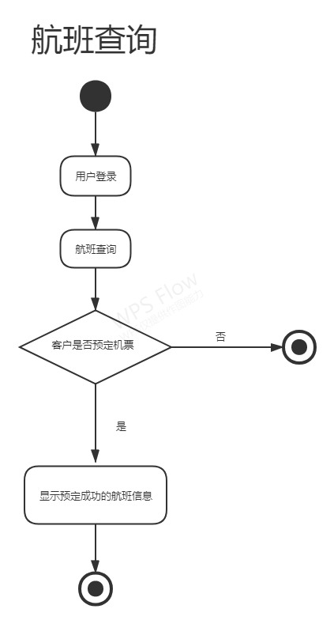

用户通过登录信息进行航班查询，实现预定，成功后显示预定成功的航班信息。

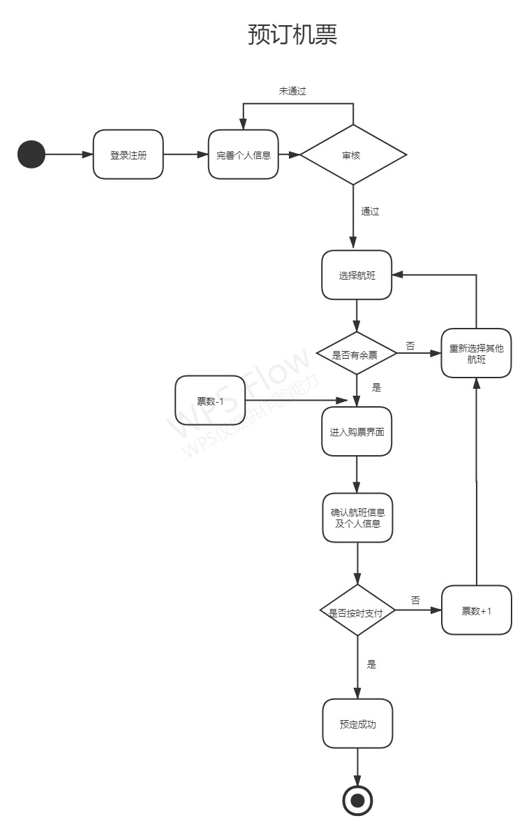

机票预定系统流程图

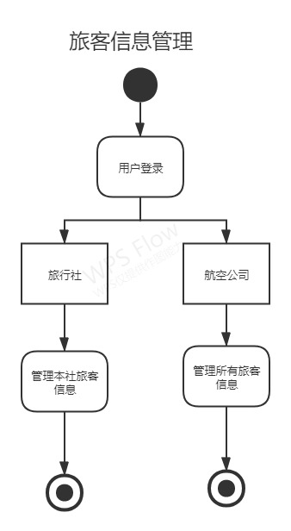

用户登录系统，旅行社和航空公司通过用户登录获取用户信息进行管理。

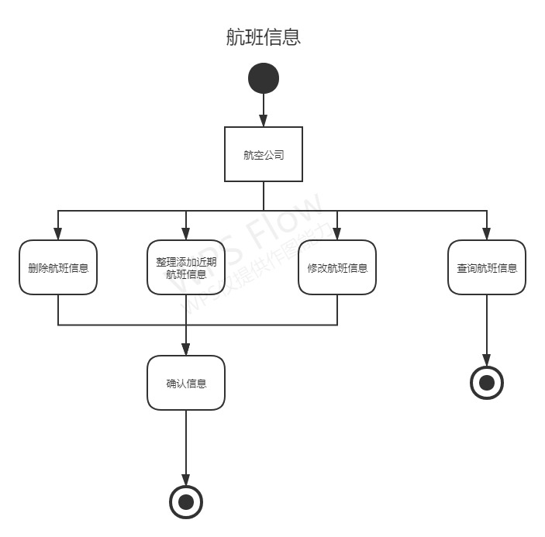

航空公司对于航班信息管理，实现航班信息的删除，整理添加，修改，查询的确认。

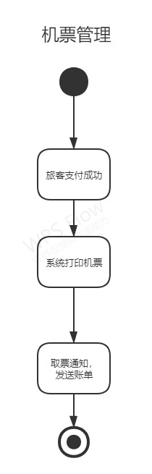

该活动图实现了旅客支付成功后机票的打印，和取票账单的通知

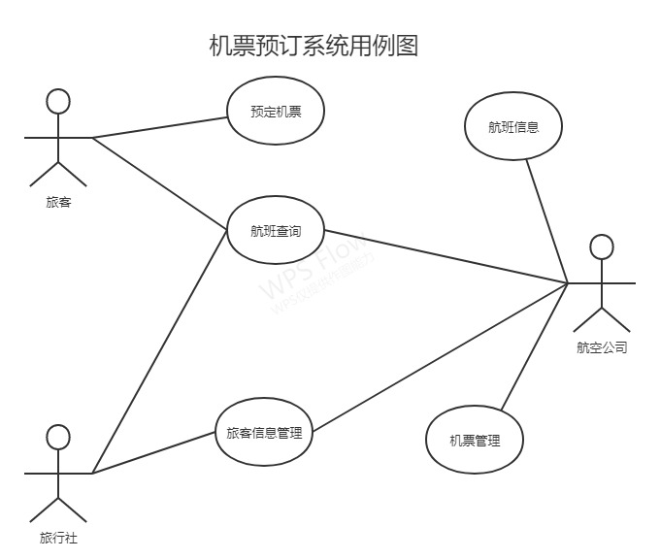

1. 该系统基本功能

根据旅行社操作人员输入的旅客信息（姓名、性别、工作单位、身份证号码（护照号码）、旅行时间、旅行始发地和目的地，系统自动为其作出可行的航班安排，并且以优先顺序排列显示及行程价格详细消费和总费。

2 .信息真伪验证

旅客身份证的验证必须通过与公安系统的二代身份证信息库一致才能进行机票预订，否则，不予预订并提示旅行社操作人员。

3. 顾客临时更改航班的处理

如顾客需要临时更改航班，由相应的旅行社在该系统的相应界面上处理，并且打印出新的取票通知和账单，之前的费用会采取与所离航班日期的时间相应折扣的退款处理以及取票通知等在该系统信息处理中全部作废并及时更改与航空公司内部系统的信息。

4. 顾客退票

有旅行社或顾客亲自到航空公司进行相应退票处理。

5. 输入要求

旅行社操作人员必须输入旅行时间、旅行始发地和目的地才能进入查询，必须输入姓名、性别、工作单位、身份证号码（护照号码）、旅行时间、旅行始发地和目的地

6. 数据的一致性和完整性

由于系统的数据时共享的，在不同的旅行社中，机票是共享数据，所以要有一定的人员维护数据的一致性，在数据录入出控制数据的去向，并且要求对数据库的完整性进行严格的约束。对于输入数据，要为其完整性规则，否则，系统应该拒绝该数据。

7. 数据管理能力要求

对于旅行社的登录信息以及旅客的身份信息都有系统一个特定部分进行信息管理，并且保密